Šachklub města Dobrovice
zve na
Valnou hromadu klubu
Valná hromada bude nahromaděna
v sobotu 11. června 2011 od 16.oo hodin
v restauraci Na statku Nepřevázka
Program:
16.oo hodin – Zprávy o činnosti klubu, vyhlášení vítězů 30. Pk a pod.

Po svalení Valné hromady hry a volná zábava. Ženy a přítelkyně vítány.

18.oo – 20.oo hodin bowling /3 dráhy/, kulečník

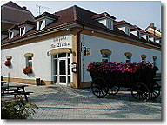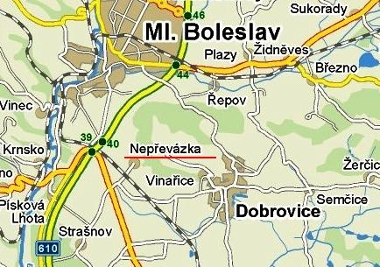
Doprava zpět do MB a okolí - na požádání zajistí Milan Heřmanský
Zve a nashledání se těší
Petr Novotný

